Tillsynsbegäran – information om höga naturvärden och fridlysta arter i avverkningsanmälan A 26613-2023 i Bengtsfors kommun
Detta dokument behandlar höga naturvärden i avverkningsanmälan A 26613-2023 i Bengtsfors kommun. Denna avverkningsanmälan inkom 2023-06-15 och omfattar 6,5 ha.
Vi begär härmed att Skogsstyrelsen fattar beslut enligt miljöbalken som säkerställer att skogens höga naturvärden bevaras samt säkerställer att EU-lagstiftning efterlevs och att artskyddsbrott förhindras. Vi önskar även ta del av de ställningstaganden och beslut som myndigheterna meddelar till följd av aktuell avverkningsanmälan och föreningens inlaga (se 34 § förvaltningslagen).
Nedan beskrivs fynd av naturvårdsarter och fridlysta arter som gjorts i det avverkningsanmälda området.

Naturvårdsarter
I avverkningsanmälan har följande 11 naturvårdsarter hittats: skogssvingel (NT), bronshjon (S), platt fjädermossa (S), stor revmossa (S), strutbräken (S), svavelriska (S), vedticka (S), västlig hakmossa (S), vågbandad barkbock (S), vårärt (S) och blåsippa (§9). Av dessa är 1 rödlistade. För rödlistade arter har rödlistekategorin angivits inom parentes. Arter som är signalarter enligt Skogsstyrelsen har markerats med (S). För fridlysta arter anges även paragrafen i Artskyddsförordningen som arten är fridlyst enligt.
De påträffade naturvårdsarterna är ett tydligt kvitto på att detta rör sig om en skog med höga naturvärden. I Figur 1 visas en karta över det avverkningsanmälda området, där samtliga fyndplatser för naturvårdsarter som finns registrerade på Artportalen har markerats.
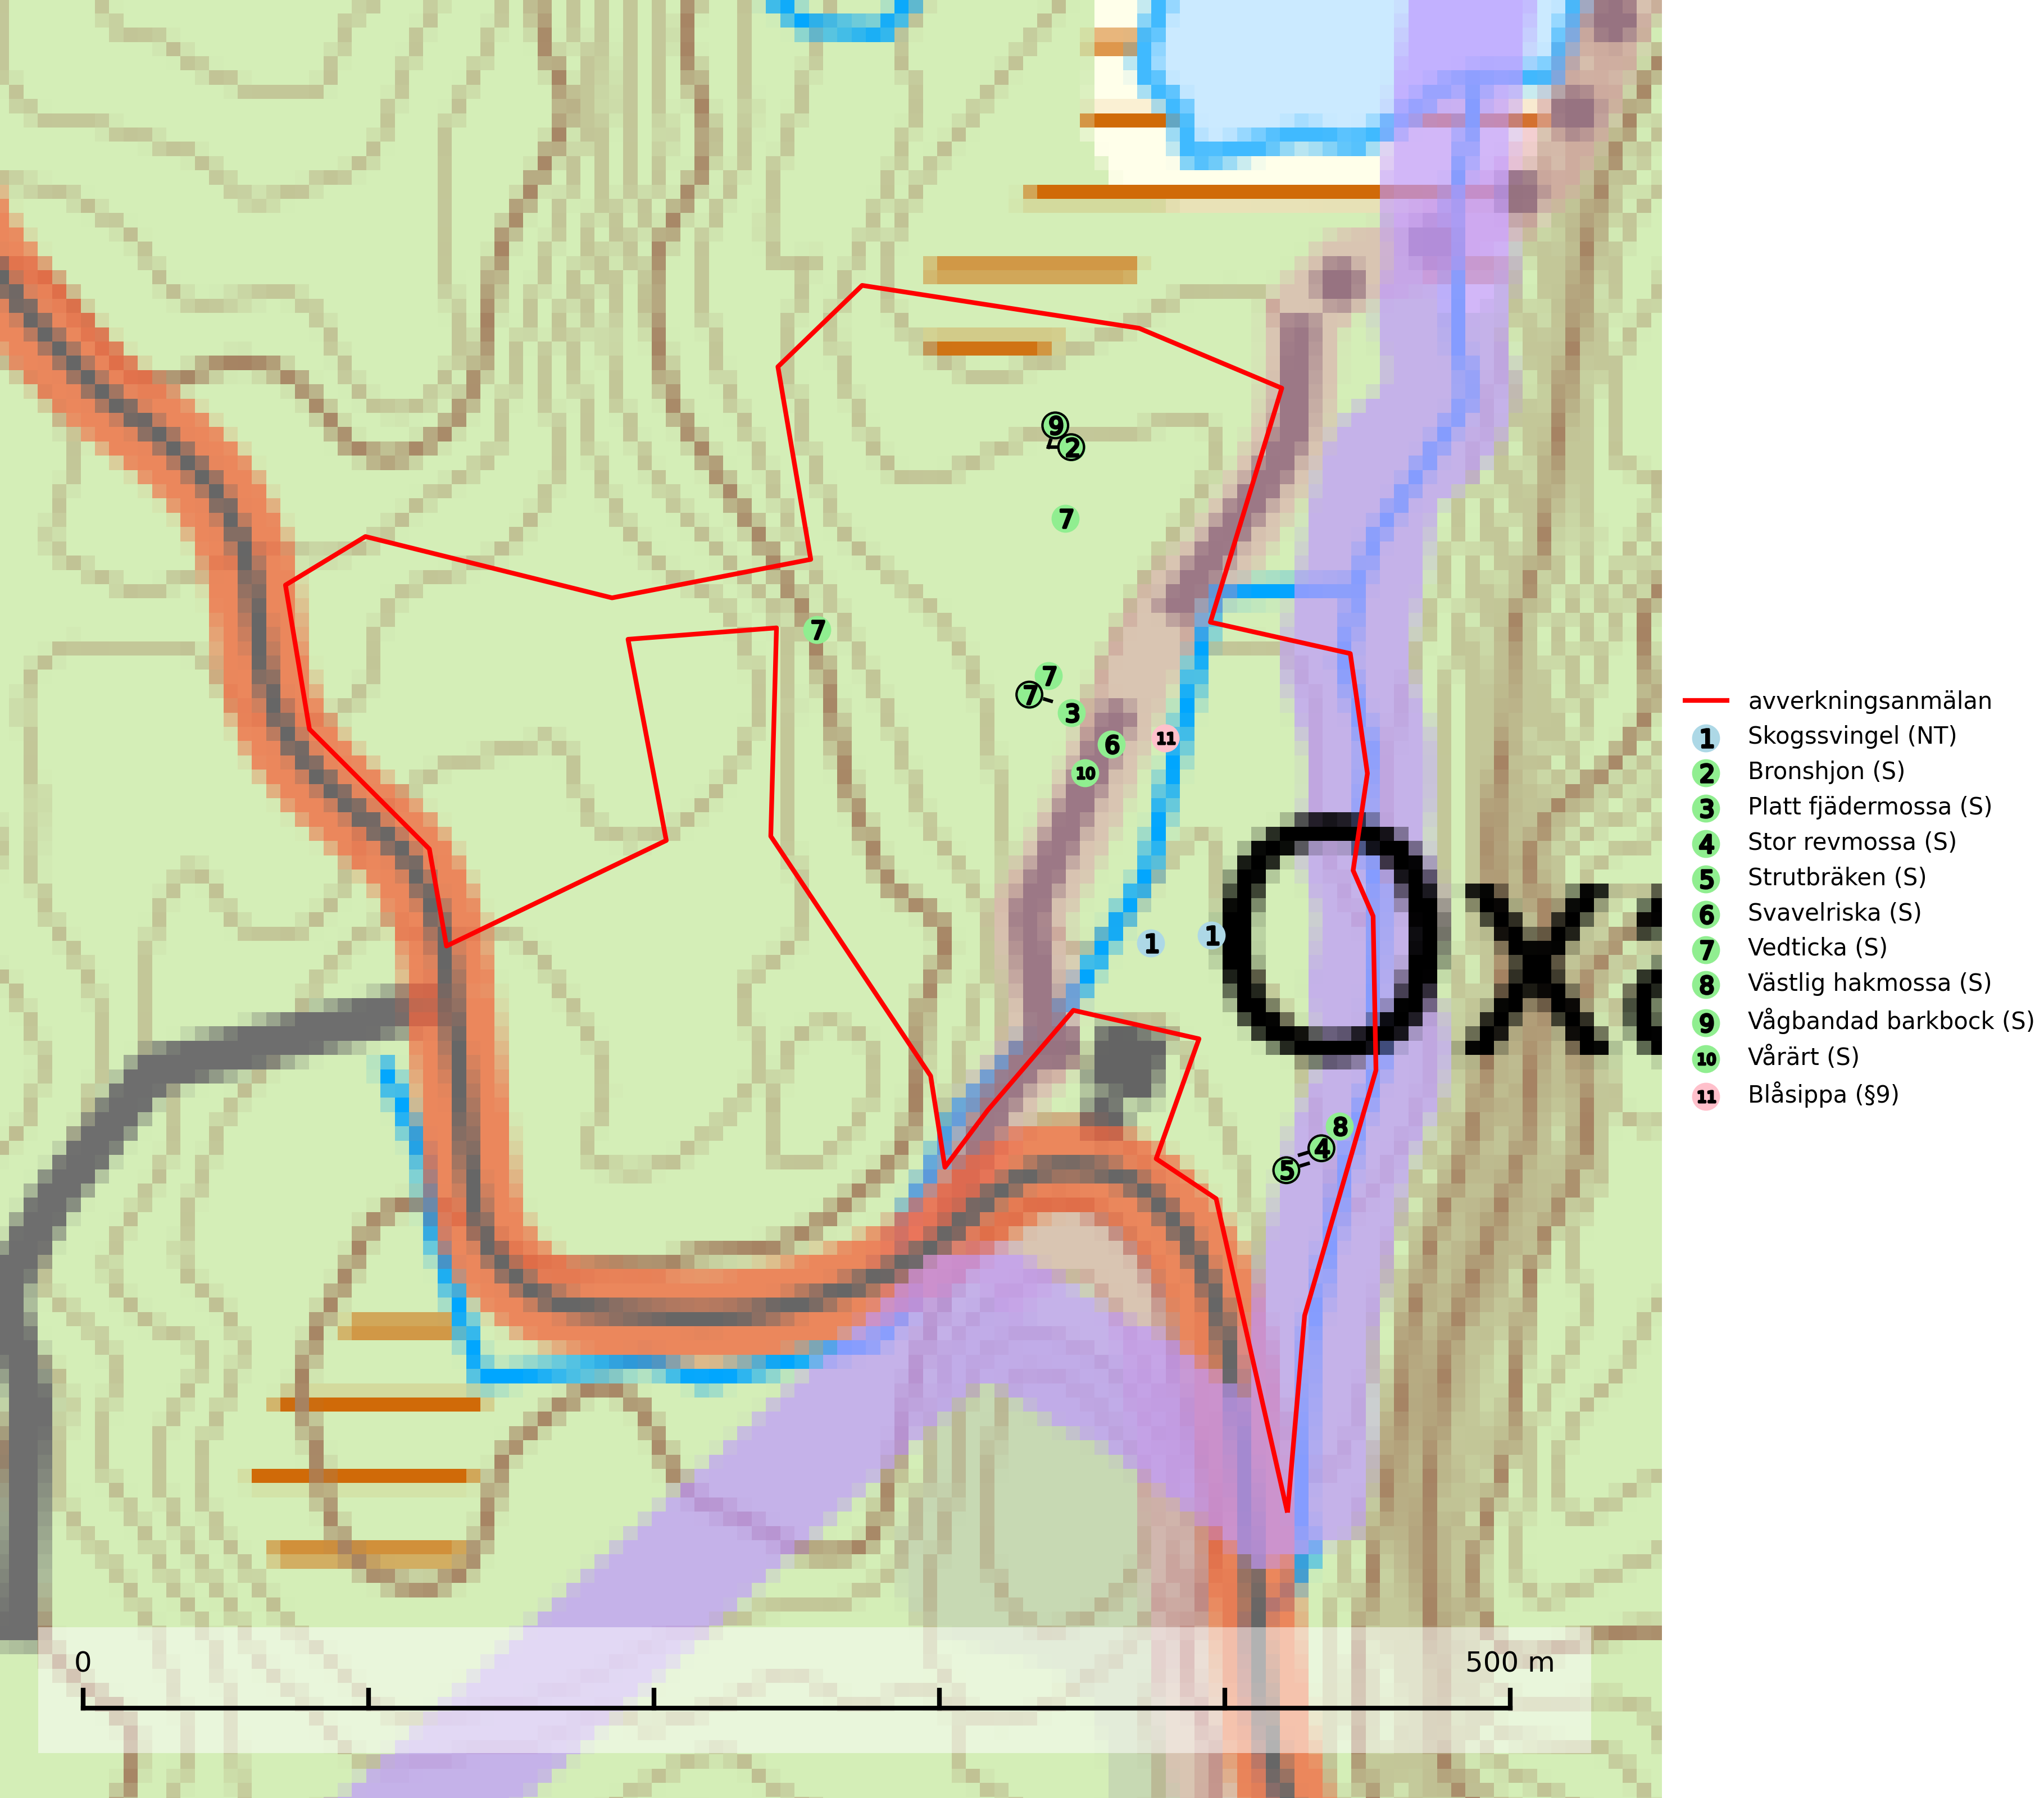
Figur 1. Fyndplatser för naturvårdsarter i det avverkningsanmälda området (röd linje). Markörer utan svart kant är placerade på fyndplatsen. Markörer med svart kant är placerade vid sidan av fyndplatsen och har ett svart streck som visar fyndplatsens exakta position. Kartans mittpunktskoordinat är N 6545835, E 352213 i SWEREF 99 TM.
Skogssvingel (NT) är ett sällsynt och exklusivt lundgräs som växer i bokskog, granskog och ädellövskog. Den hittas framför allt i gamla naturskogar med långvarig kontinuitet och hög luftfuktighet. Samtliga förekomster har idag reliktkaraktär och är troligen mycket gamla och arten är placerad högst upp i Skogsstyrelsens värdepyramid för bedömning av skog med höga naturvärden. Arten är mycket känslig för skogsbruk och samtliga lokaler bör skyddas (SLU Artdatabanken, 2024; Nitare & Skogsstyrelsen, 2019).
Strutbräken är normalt en mycket bra och tydlig signalart som visar på flera olika fuktiga biotoper med rörligt markvatten som nästan alltid har höga naturvärden. Den växer på skuggiga, fuktiga, näringsrika mullmarker längs bäckdalar, åar, älvar, översilade sluttningar med högörtsgranskog och svämlövskogar med kortvarigt översvämmade sedimentplan. Växtplatserna har ytligt rörligt markvatten och konstant hög luftfuktighet. Arten är känslig för avverkning och dikning (Nitare & Skogsstyrelsen, 2019).
Vårärt är en kalkgynnad mullväxt som är knuten till rik lundartad vegetation och har sin huvudsakliga förekomst i sydliga kalklövskogar, lövängen och hässlen. Den har även viktiga förekomster av reliktkaraktär i örtrika kalkgranskogar på frisk eller något fuktig mark i mellersta Sverige. Vårärt är en extra betydelsefull signalart i boreala (och boreonemorala) kalkgranskogar, då dessa förekomster nu är starkt fragmenterade och troligen visar på en flertusenårig ekologisk kontinuitet där spridning och etablering kan ha skett under postglaciala värmetiden. Arten tål inte dagens rationella skogsbruksmetoder (Nitare & Skogsstyrelsen, 2019).

Fridlysta arter
Följande fridlysta arter har sina livsmiljöer och växtplatser i den avverkningsanmälda skogen: blåsippa (§9).

